Laporan Resmi Praktikum Pengolahan Citra

Color Histogram (3)

Dimas Rizky H.P. – 2110141011

1. Desain Form Histogram Color (3)

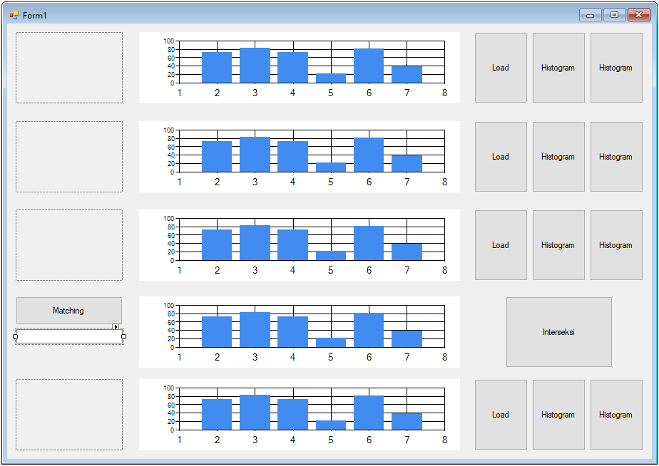

*Gambar 1.0, desain form aplikasi color histogram (3)*

Untuk setiap image memiliki color histogram masing-masing dan setiap image memiliki button untuk load image, dan proses histogram

1. Source Code
   1. Variabel Global

Variabel global akan digunakan untuk menyimpan valu gambar, serta array untuk menyimpan nilai histogram

Bitmap objBmp1, objBmp2, objBmp3, objBmp4;

float[] gn = new float[384];

float[,] h = new float[4,384];

float[,] hs = new float[4, 384];

* 1. btnLoad

btnLoad digunakan untuk me-load gambar/membuka gambar serta menampilkannya ke picturebox.

private Bitmap loadImage(Bitmap bitmap, PictureBox picture)

{

DialogResult dialog = openFileDialog1.ShowDialog();

if (dialog == DialogResult.OK)

{

bitmap = new Bitmap(openFileDialog1.FileName);

picture.Image = bitmap;

}

return bitmap;

}

private void btnLoad1_Click(object sender, EventArgs e)

{

objBmp1 = loadImage(objBmp1, pictureBox1);

}

private void btnLoad2_Click(object sender, EventArgs e)

{

objBmp2 = loadImage(objBmp2, pictureBox2);

}

private void btnLoad3_Click(object sender, EventArgs e)

{

objBmp3 = loadImage(objBmp3, pictureBox3);

}

private void btnLoad4_Click(object sender, EventArgs e)

{

objBmp4 = loadImage(objBmp4, pictureBox4);

}

* 1. Button Histogram 1

Button histogram pertama akan menampilkan histogram untuk layer warna R, G maupun B, untuk button pertama digunakan untuk menampilkan histogram saat gambar pertama kali ditampilkan

private void histogram(Bitmap bitmap, int indeks, System.Windows.Forms.DataVisualization.Charting.Chart chart)

{

for (int i = 0; i < 384; i++)

h[indeks, i] = 0;

for (int i = 0; i < bitmap.Width; i++)

{

for (int j = 0; j < bitmap.Height; j++)

{

Color color = bitmap.GetPixel(i, j);

int red = color.R;

int green = color.G;

int blue = color.B;

red /= 2; green /= 2; blue /= 2;

h[indeks, red]++;

h[indeks, 128 + green]++;

h[indeks, 256 + blue]++;

}

}

float hmax = h[indeks, 0];

for (int i = 1; i < 384; i++)

if (h[indeks, i] > hmax) hmax = h[indeks, i];

for (int i = 0; i < 384; i++)

h[indeks, i] = 110 * h[indeks, i] / hmax;

for (int i = 0; i < 384; i++)

chart.Series["Series1"].Points.AddXY(i, h[indeks, i]);

}

private void btnHistogramA1_Click(object sender, EventArgs e)

{

histogram(objBmp1, 0, chart1);

}

private void btnHistogramB1_Click(object sender, EventArgs e)

{

histogram(objBmp2, 1, chart2);

}

private void btnHistogramC1_Click(object sender, EventArgs e)

{

histogram(objBmp3, 2, chart3);

}

private void btnHistogramD1_Click(object sender, EventArgs e)

{

histogram(objBmp4, 3, chart5);

}

* 1. Button Histogram 2

Button histogram kedua akan menampilkan histogram setelah dilakukan interseksi  
private void histogram2(Bitmap bitmap, int indeks, System.Windows.Forms.DataVisualization.Charting.Chart chart)

{

for (int i = 0; i < 384; i++)

hs[indeks, i] = Math.Abs((h[indeks, i] - gn[i]));

foreach (var series in chart.Series)

series.Points.Clear();

for (int i = 0; i < 384; i++)

chart.Series["Series1"].Points.AddXY(i, hs[indeks, i]);

}

private void btnHistogramA2_Click(object sender, EventArgs e)

{

histogram2(objBmp1, 0, chart1);

}

private void btnHistogramB2_Click(object sender, EventArgs e)

{

histogram2(objBmp2, 1, chart2);

}

private void btnHistogramC2_Click(object sender, EventArgs e)

{

histogram2(objBmp3, 2, chart3);

}

private void btnHistogramD2_Click(object sender, EventArgs e)

{

histogram2(objBmp4, 3, chart4);

}

* 1. Button Interseksi

Button ini digunakan untuk melakukan proses interseksi terhadap nilai dari ketiga histogram yang diperoleh dari gambar. Proses ini akan menghasilkan nilai histogram baru dari hasil interseksi tersebut

private void btnInterseksi_Click(object sender, EventArgs e)

{

for (int i = 0; i < 384; i++)

{

gn[i] = h[0, i];

if (h[1, i] < gn[i])

gn[i] = h[1, i];

if (h[2, i] < gn[i])

gn[i] = h[2, i];

}

for (int i = 0; i < 384; i++)

chart4.Series["Series1"].Points.AddXY(i, gn[i]);

}

* 1. Button Matching

Button ini digunakan untuk membandingkan hasil dari histogram citra baru dengan hasil dari citra proses interseksi sehingga pada citra yang baru dapat ditentukan citra tersebut memiliki layer warna red, green ataupun blue

private void btnMatching_Click(object sender, EventArgs e)

{

float[] d = new float[3];

float di = 0;

long w = 0;

char[] str = new char[5];

char[] str2 = new char[5];

for (int i = 0; i < 3; i++)

{

d[i] = 0;

for (int j = 0; j < 384; j++)

di = di + Math.Abs(hs[3, j] - hs[i, j]);

di = di / 384;

d[i] = di;

textBox1.AppendText(i.ToString() + " - " + d[i].ToString() + "\n");

}

if (d[0] < d[1] && d[0] < d[2])

textBox1.AppendText("\n Hijau");

if (d[1] < d[0] && d[1] < d[2])

textBox1.AppendText("\n Merah");

if (d[2] < d[0] && d[2] < d[1])

textBox1.AppendText("\n Campuran");

}

1. Output

* Load Image

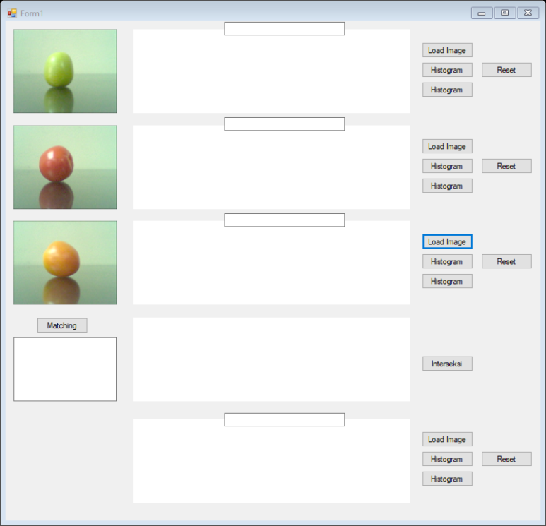

* Histogram 1

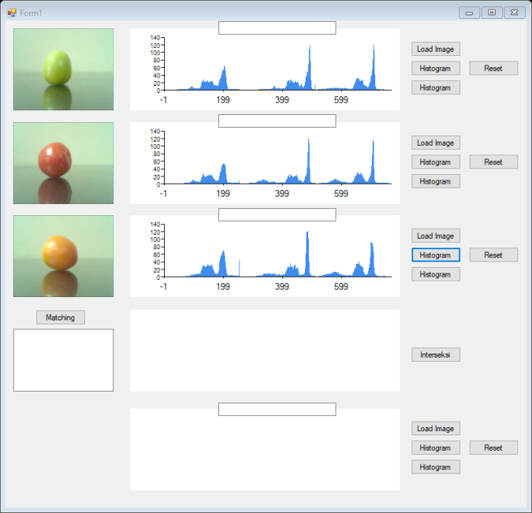

* Interseksi

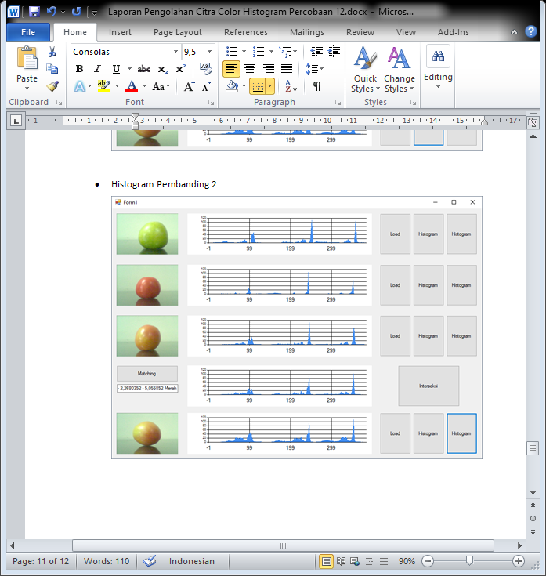

* Histogram 2

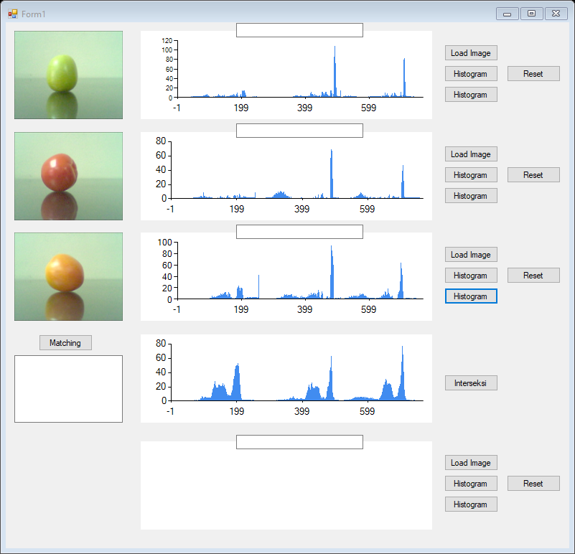

* Load gambar pembanding

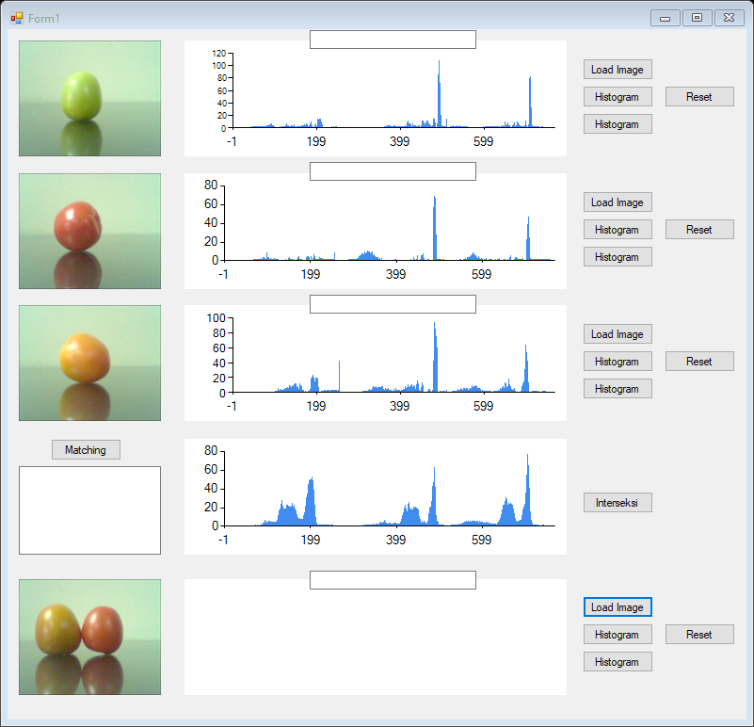

* Matching

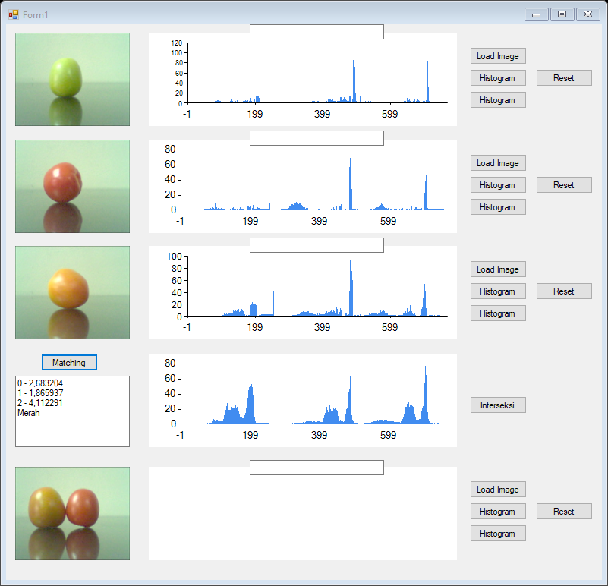

* Histogram pembanding

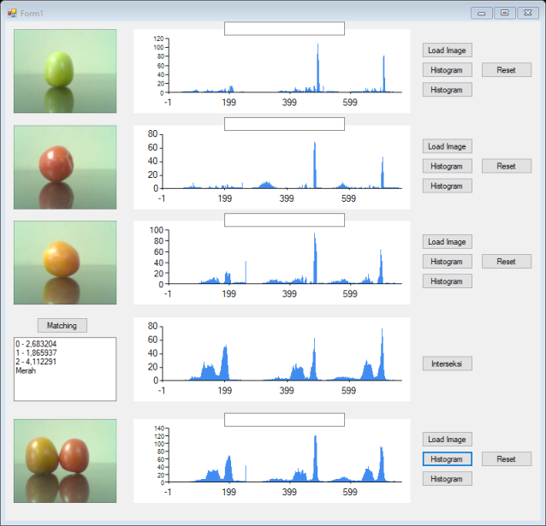

* Histogram pembanding 2

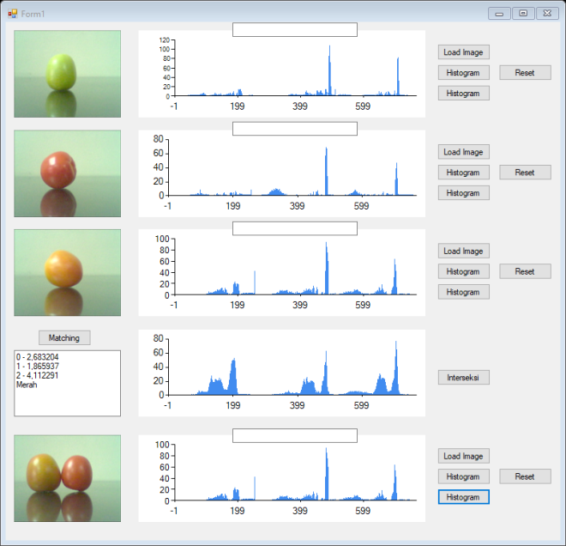

1. Analisa

Dari percobaan di atas, membuktikan bahwa warna adalah identifier yang baik yang dapat digunakan untuk membedakan suatu rupa. Proses awal dari percobaan ini adalah dengan melakukan training data dengan menggunakan tiga gambar buah dengan warna yang berbeda, lalu dengan proses interseksi akan diklasifikasikan gambar buah tadi menjadi warna warna yang berbeda

Image pembanding akan di load lalu dilakukan proses matching antara data training dan image pembadning. Outputnya berupa koordinat warna yang dominan pada image pembanding serta kesimpulan warnanya